**ANALISIS ELEKTRONIKA**

**Analisi Class A amplifier**

**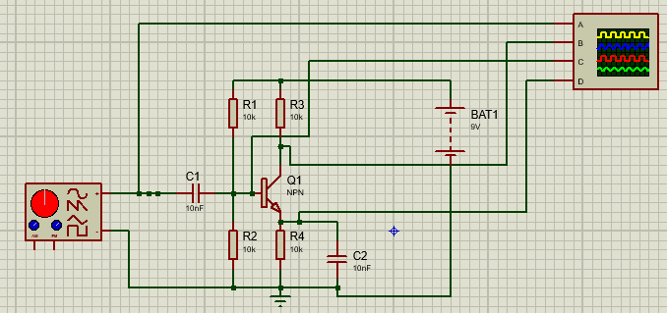**

Penguat kelas A emitor umum dirancang untuk menghasilkan ayunan tegangan keluaran yang besar dari tegangan sinyal masukan yang relatif kecil hanya beberapa milivolt dan digunakan terutama sebagai “penguat sinyal kecil” seperti yang kita lihat di tutorial sebelumnya. Fungsi utama dari power amplifier, yang juga dikenal sebagai “penguat sinyal besar” adalah untuk menyalurkan daya, yang merupakan produk dari tegangan dan arus ke beban. Pada dasarnya power amplifier juga merupakan penguat tegangan, bedanya resistansi beban yang dihubungkan ke output relatif rendah,

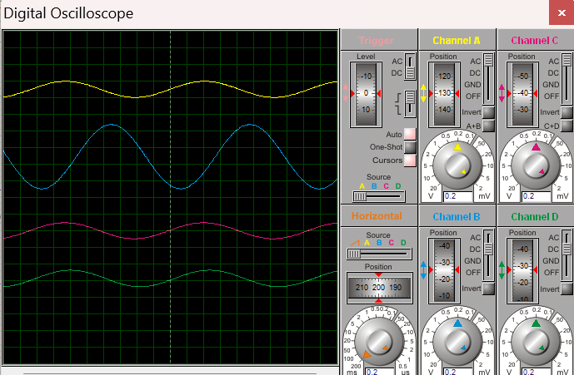

Pada rangkaian amplifier kelas A, bisa kita lihat perbedaan gelomban pada tiap channel pada osiloskop, untuk gekombang input yang ditampilakn tampak tidak lebih besar dibandingkan terhadap gelombang output, hal itu sejalan dengan fungsi dari amplifier kelas A yaitu untuk memperkuat sinya output. Untuk tegangan pada sebelum dan sesudah transistor Nampak relative sama jika kita lihat pada osiloskop.

**Analisis Class B amplifier**

**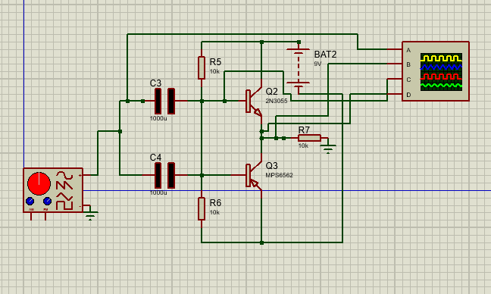**

Rangkaian berikut merupakan rangkaian kelas B , rangkaiann disusun dari Tegangan input, kapasitor, resistor dan transistor, rangkaian kelas B bekerja pada audio frekuensi. Di sini, arus beban dibagi antara dua perangkat transistor daya seiring penurunan di satu perangkat dan peningkatan di perangkat lainnya sepanjang siklus sinyal sehingga mengurangi tegangan dan arus keluaran menjadi nol. Hasilnya adalah kedua bagian bentuk gelombang keluaran sekarang berayun dari nol menjadi dua kali arus diam sehingga mengurangi disipasi. Hal ini mempunyai efek menggandakan efisiensi amplifier menjadi sekitar 70%.

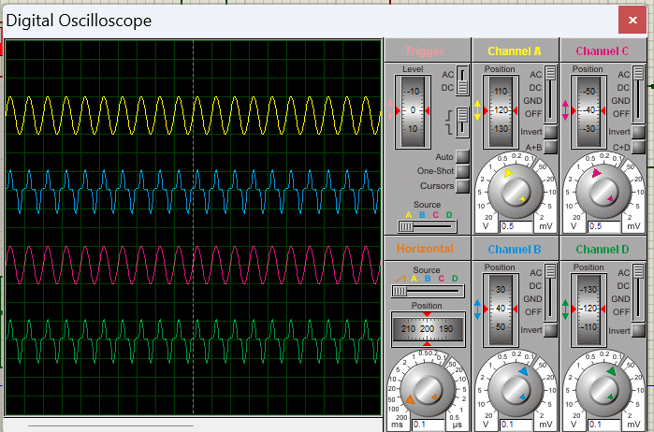

Pada rangkaian kelas B dapat dilihat bahwa hasil input pada channel A dan hasil output pada channel B berbeda, gelombang output yang dihasilkan cenderung lebih mengerucut, pada tegangan sebelum dan sesudah transistor dapat kita lihat bahwa gelombang yang dihasilkan hampir sama dengan gelombang input dan gelombang output, gelombang input hampir sama dengan gelombang sebelum transistor sedangkan gelombang output hampir sama dengan gelombang setelah transistor

**Analisis Class AB amplifier**

**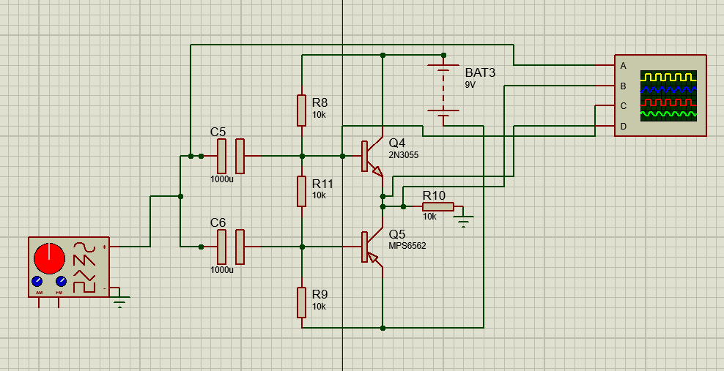**

Penguat yang digunakan untuk mengatasi distorsi cross-over pada [penguat kelas B](https://www.elprocus.com/class-b-amplifier/" \t "_blank) dikenal dengan penguat kelas AB. Kombinasi penguat kelas A dan penguat kelas B menghasilkan penguat kelas AB. Hal ini dirancang untuk mengatasi dan menghilangkan kelemahan efisiensi rendah pada amplifier kelas A dan distorsi pada amplifier kelas B dan memanfaatkan keunggulan kedua kelas amplifier. Kapasitor dam resistor yang digunakan pada rangkaian yaitu kapasitor dan resistor generic, umtuk transistor menggunakan model NPN 2N3055 dan PNP MPS6562, dan dihubungkan dengan baterai 9 V

**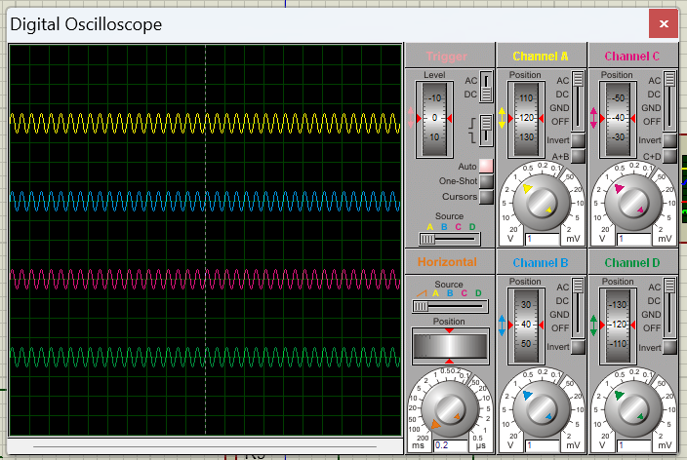**

Pada osiloskop dapat kita lihat bahwa hasil gelombang input, gelombang output, gelombang sebelum transistor dan gelombang setelah transistor memiliki bentuk yang sama, dapat dikatakan juga bahwa gelombang pada channel A = B = C = D.